Отчет о проведении «Недели химии в школе» по Высокогорскому муниципальному району РТ
№ | Наименование образовательного  учреждения | Ф.И.О. директора,  Адрес, к.тел, эл. адрес | Сроки проведения  «Недели химии в школе» | Количество учащихся, принявших участие в мероприятиях «Недели»
1 | МБОУ Айбашская СОШ | Лотфуллин Надир Вакифович  60716  Aybash63@mail.ru | 4-9февраля | 30 чел.
2 | МБОУ «Алатская СОШ» | Хабибуллина К.С.  Высокогорский р-н с.Алатыул.Школьная д.31 | С 15 по 21 февраля | 24 чел.
3 | МБОУ «Альдермышская СОШ» | Насруллин Ф.Р., с.Альдермыш, ул. Хабибуллина,д.18  аlder-05@mail.ru | 8.02.-15.02.2013 | 49 чел
4 | МБОУ «Алан-Бексерская СОШ» | Галимзянова Надежда Сергеевна , с. Алан-Бексерь, ул.Школьная, д. 13 alan-bexer2010@mail.ru | 18.02. - 22.02 | 70 чел.
5 | МБОУ «Бирюлинская СОШ» | Медведева Нина Григорьевна п.Бирюлинский зверосовхоз, ул.Воинов - Интернационалистов, д. 12 birulisch@mail.ru | 18.02-23.02.2013 | 140 чел.
6 | МБОУ «Больше-Битаманская СОШ» | МухарлямовФаритГабдулхаевич с. БольшиеБитаманы, ул. Школьная, д. 1 bitaman@mail.ru | 21.01 – 26.01 | 70 чел
7 | МБОУ «Больше-Ковалинская СОШ» | Забиров Нагим Абдулхакович с. Большие Ковали, ул. Школьная, д. 13 kovali74@mail.ru | 18.02-23.02.2013 | 22 чел
8 | МБОУ «Высокогорская СОШ №1» | Гильманова Елена Сергеевна ст. Высокая Гора, ул. Гагарина, д. 9 B.Gora-VCH-1@mail.ru | с15.02. - 21.02 | 45 чел
9 | МБОУ «Высокогорская СОШ №2» | Абдрахманов Фаиль Фаритович с. Высокая Гора, ул. Полковая, д. 16 vsosh2@mail.ru | с15.02. - 21.02 | 240 чел
10 | МБОУ «Высокогорская СОШ №3» | Шеваловский Александр Васильевичvgoraschool3@mail.ruс. Высокая Гора, ул. Татарстан, д. 25 | 4.02-9.02 | 136 чел
11 | МБОУ «Дубьязская СОШ» | Хасанов Ринат Бариевичс. Дубьязы, ул. Ленина, д. 35 аdubjazschool@mail.ru | 18.02. - 22.02 | 67 чел
12 | МБОУ «Казакларская СОШ» | ИсхаковГосманРавилевичс. Казаклар, ул. Школьная, д. 5ullya50@mail.ru | 18.02-23.02.2013 | 15 чел.
13 | МБОУ «Куркачинская СОШ» | Иванова Ирина Вализяновнаст.Куркачи, ул. Строителей, д. 5kurkachischool@mail.ru | 21.01-26.01 | 46 чел
14 | МБОУ «Мульминская СОШ» | СаляховРамильВакиловичс.Мульма, ул. Центральная, д. 23mulma@mail.ru70-2-46 | 18.02-23.02.2013 | 30 чел.
15 | МБОУ «Мемдельская СОШ» | Сабирзянова Гадания Гумеровна.  с. Мемдель, ул. Кооперативная, д.1а.  memdel@mail.ru | 21.01-26.01 | 36 чел
16 | МБОУ «Озерная СОШ» | Сафин Айрат Ринатович  п. Озерный, ул. Тенистая, д.4ozernaja@yandex.ru, | 18.02-23.02.2013 | 20 чел.
17 | МБОУ «Суксинская СОШ» | Камалов Радик Маратович с.Суксу, ул.Школьная, д. 13suksu@yandex.ru | 18.02-23.02.2013 | 35 чел.
18 | МБОУ «Чепчуговская СОШ» | ГильфановКамильШамилевич, с. Чепчуги, ул. Школьная д. 1, тел. 8 (84365) 7-25-89; cpepchugi@yandex.ru | с15.02. - 21.02 | 33 чел
19 | МБОУ «Шапшинская СОШ» | Галлямутдинова Л.Г, с. Шапши ,ул. Ленина ,д. 3 88436577223 shapshi@mail.ru | 4.02-9.02 | 150 чел
20 | МБОУ «Учхозская СОШ» | Ямщикова Любовь Васильевна,  Пос.Дачное., ул.Центральная – 36 | 18.02. - 22.02 | 53 чел
21 | МБОУ «Шуманская СОШ» | АбдулхаеваРамзияАбдулхаевна,  РТ Высокогорский р-н, с. Шуман,  Shumanscool mail.ru | 18.02-23.02.2013 | 20 уч.
22 | МБОУ «Ямашурминская СОШ | ГараевРафкат Ахатович с. Ямашурма ул. Школьная 13  7 – 7711  yamashurma@mail.ru, | 21.01 – 26.01 | 90 уч.
23 | МБОУ «Чернышевская СОШ» | ГалиеваРазияГиндуловнаchernishevka@yandex.ruс.Чернышевка, ул. Школьная , д. 1 | 18.02. - 22.02 | 20 чел.
24 | МБОУ «Усадская СОШ» | Халиуллин Фарид Касимовичс.Усады, ул.Школьная, д. 1usad58@yandex.ru73-2-39 | 18.02-23.02.2013 | 45 чел.
25 | МБОУ «Березкинская ООШ» | Кадырова Лидия Шамилевнапос. Березка, ул. Центральная, д. 1979-2-35bereska05@mail.ru | 21.01 – 26.01 | 15 чел.
26 | МБОУ «Пановская ООШ» | Салиев Равиль Зуфаровичс.Пановка, ул. Крупская, д. 342-98-02panovkaschool@yandex.ru | 18.02-23.02.2013 | 15 чел.
27 | МБОУ «Ислейтарская ООШ» | Нигматзянова В.К.  дер. Наратлыкул.Школьная дом 1  тел. 63-4-88  narat-islejtar@yandex.ru | С 28 января по 2 февраля 2013 года | 9 чел.

Приложения:
1.Программа проведения мероприятий.
Дата | Тема мероприятия | классы | Время проведения
4.02 | 1.Открытие недели химии.(Ознакомление с программой) 2.Химические фокусы  3.Посвещение в химики | 8-11 классы | 13.15-15.00
5.02 | 1.Доклад «Химия сегодня» (ученица 11 класса Сагиева Г.К.)  2. КВН с учащимися 9 класса | 9 класс | 14.10-15.00
6.02 | 1.Биография Бутлерова Ученик 11 класса Ситдиков Р.Р.  2.Решение кроссвордов. | 10 класс | 13.15-14.10
7.02 | 1. Оформление стенда «Химия и жизнь»  2.Химическая викторина. | 11 класс | 14.10-15.00
8.02 | 1.Реферат на тему «Влияние синтетических моющих средств на организм человека.»  2.Что, Где, Когда | 9,10,11 классы | 13.15-15.00
9.02 | Итог недели химии. Награждение победителей. | 8-11 классы

2.Оценка эффективности проведения «Недели химии в школе», в том числе лучший опыт организации и проведения мероприятий. Фотоматериалы.
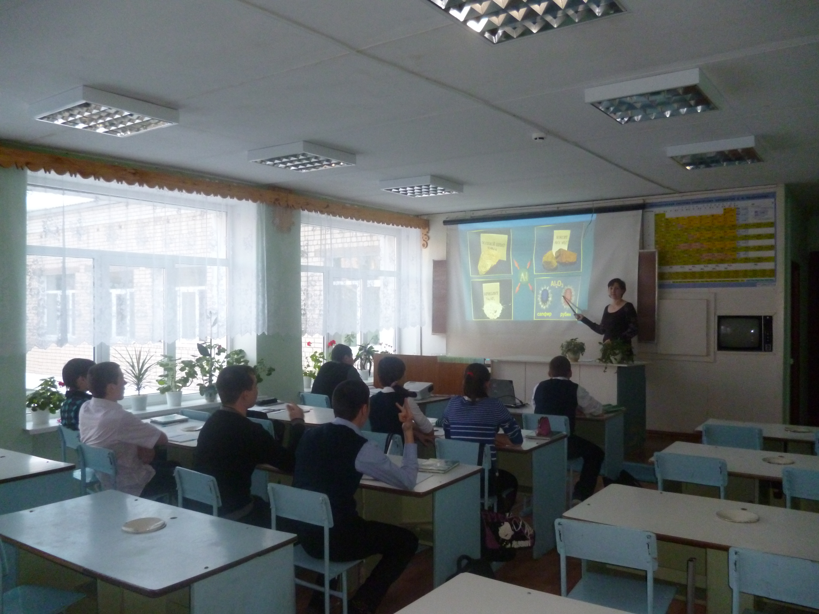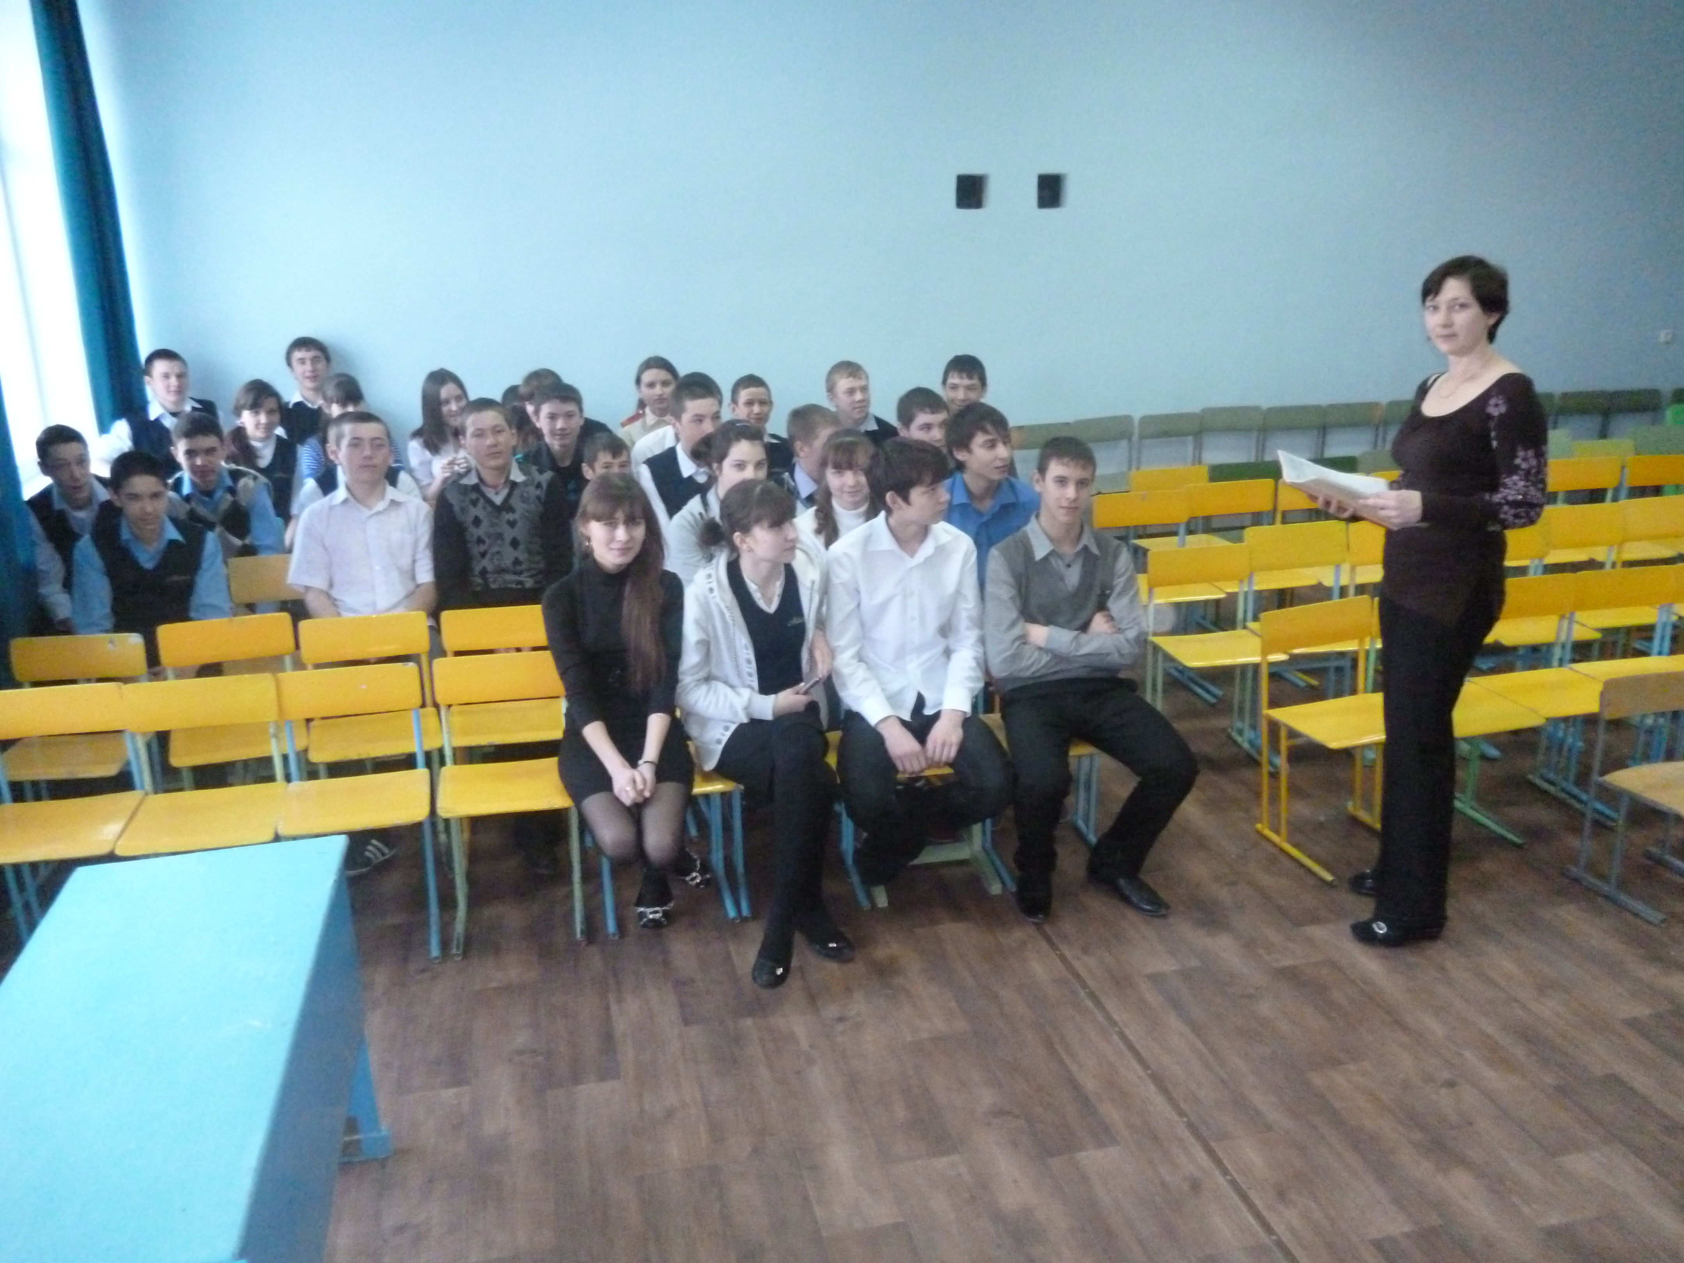
Мероприятия были проведены интересно, что проявлялось в активности подростков, при возможности самореализовать свои способности и расширить знания по химии. Рекомендовано активней использовать ученический потенциал в оформлении информационных стендов и проектной деятельности. В конце недели подведены итоги и отмечены лучшие учащиеся и их работы.

3.Предложения по улучшению организации и проведения мероприятий «Недели химии в школе».
1.Повысить активность учащихся
2.Повысить у учащихся кругозор
3. Углубить интерес к предмету химия.

ПЛАН
Проведения недели химии в Шапшинской СОШ
Дата проведения | Мероприятие
4.02.2013 | Открытие недели  1 Путешествие в кабинет химии. « Здравствуйте, я химия» (для 5-7 классов) проводят 9-10кл. на 7 уроке  2 В коридоре на стенде висят вопросы викторины для всех учащихся и желающих . «Химик»( вывешиваются заранее)
5.02.2013 | Десяти минутка по классам на темы :  1 Все мы дома химики .  2 Химия в быту и рекламе .Презентация для 5-11 классов на 7 уроке. Проводят уч-ся 10-11 кл.
6. 02.2013 | «Я- экспериментатор»  Мероприятие для уч-ся 2-4 классов .Презентация на 4 уроке проводят уч-ся 8-9 классов.
7.02.2013 | Вечер химии «Чудеса своими руками» в 16 часов проводят уч-ся 8-10 классов.
8.02.2013 | Игра «Самый умный Химик»  Проводят уч-ся 8-9 класса в 14 часов.
9.02.2013 | Подведение итогов.

В целом неделя прошла успешно поставленные цели были выполнены .Все мероприятия были направлены на повышение интереса учащихся к учебной деятельности , к познанию жизни и самого себя ,а также выработке самодисциплины и самоорганизации .Ученик мог проявить свою фантазию ,артистизм ,творчество и знания по данному предмету ,а через игру у ребят воспитывался интерес к родному краю и экологическая культура.
Формы взаимодействия в процессе были разнообразны
-Беседы
-Викторины ,игры
-Путешествия
-Презентация
-Общешкольное мероприятия
-Открытые интегрированные урок

«Химия в быту и рекламе»
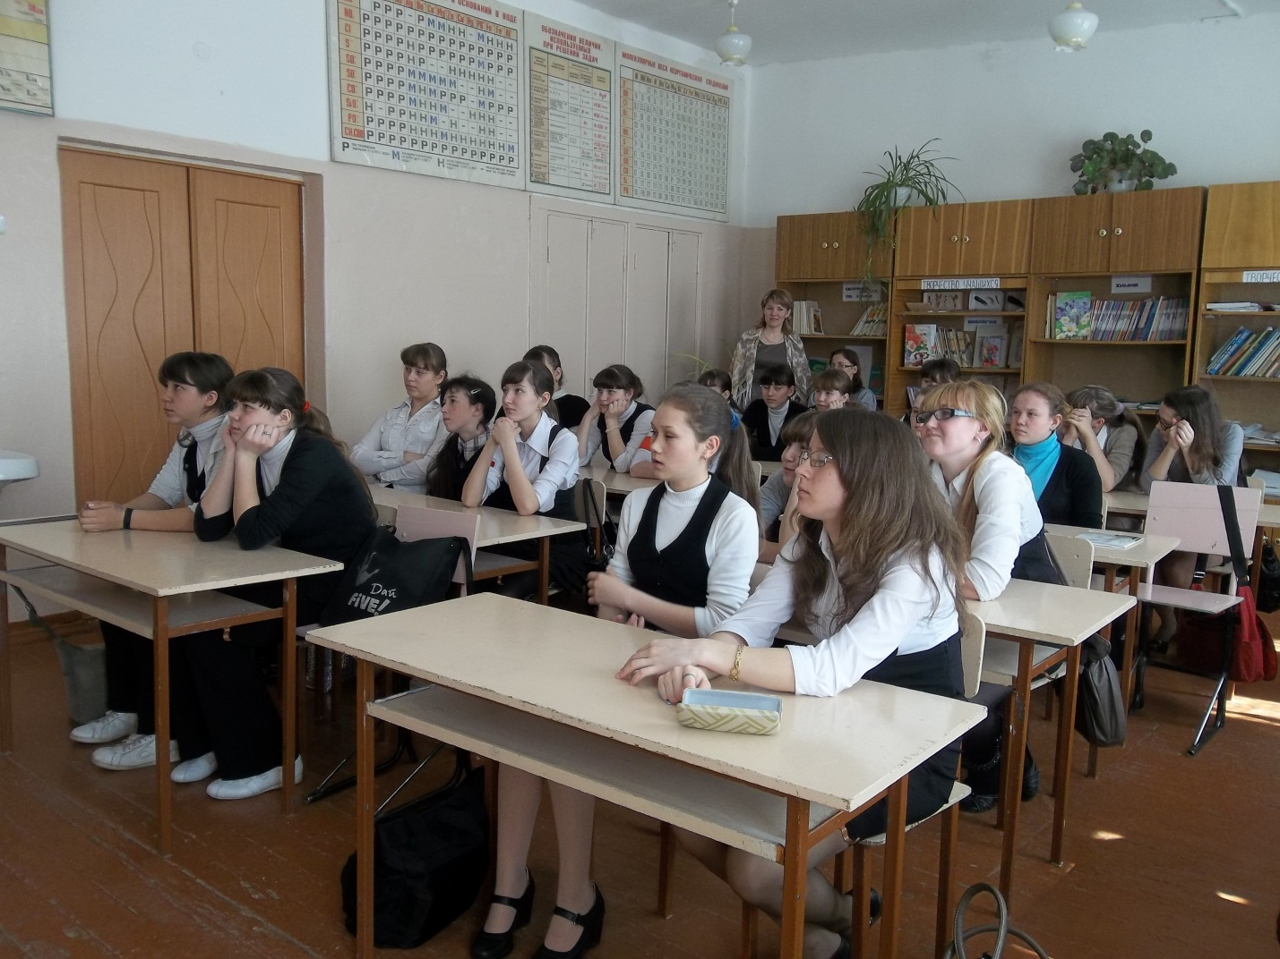
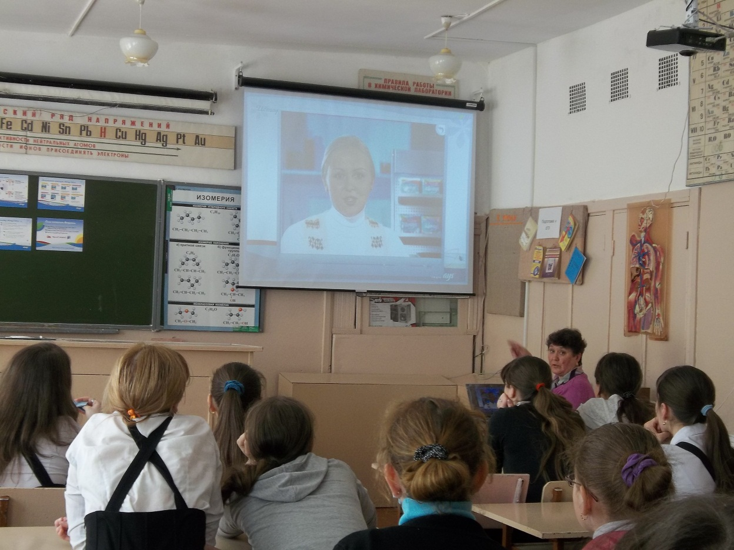
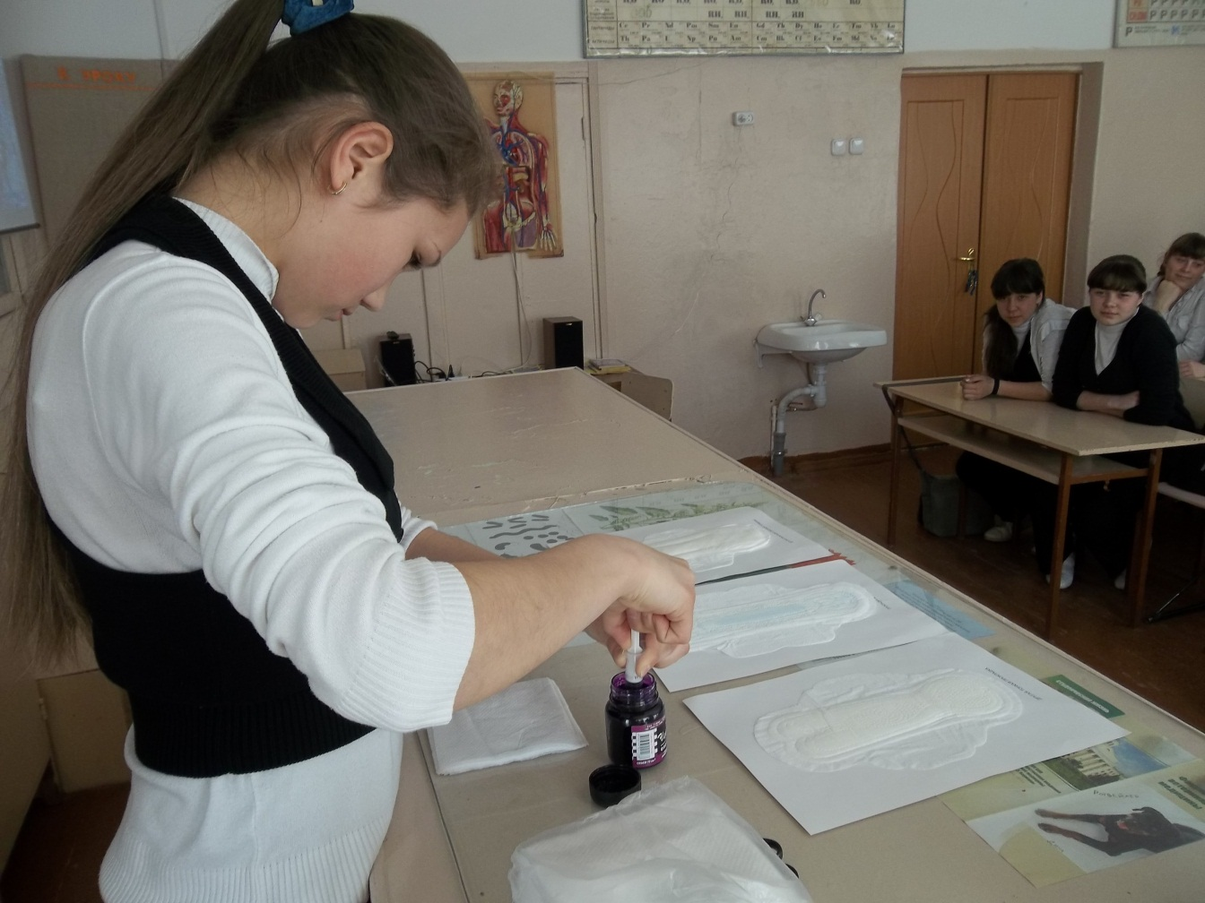
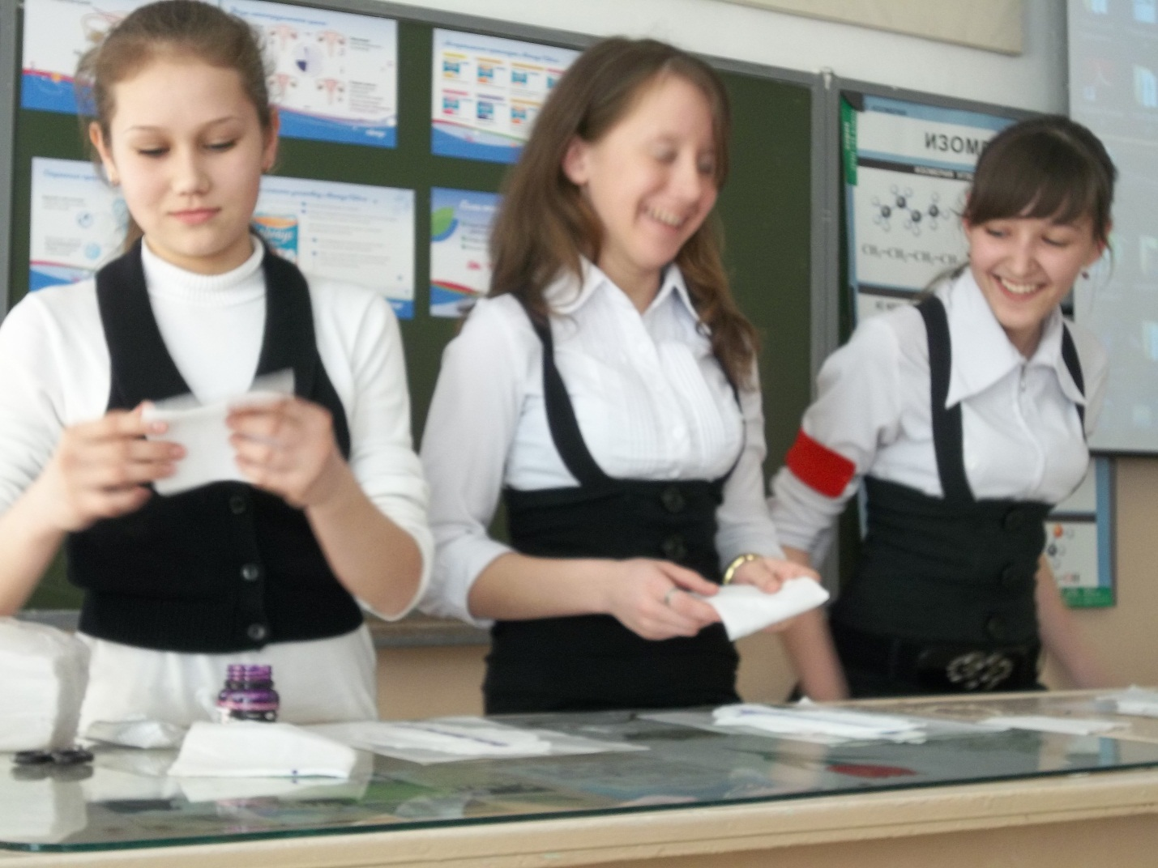
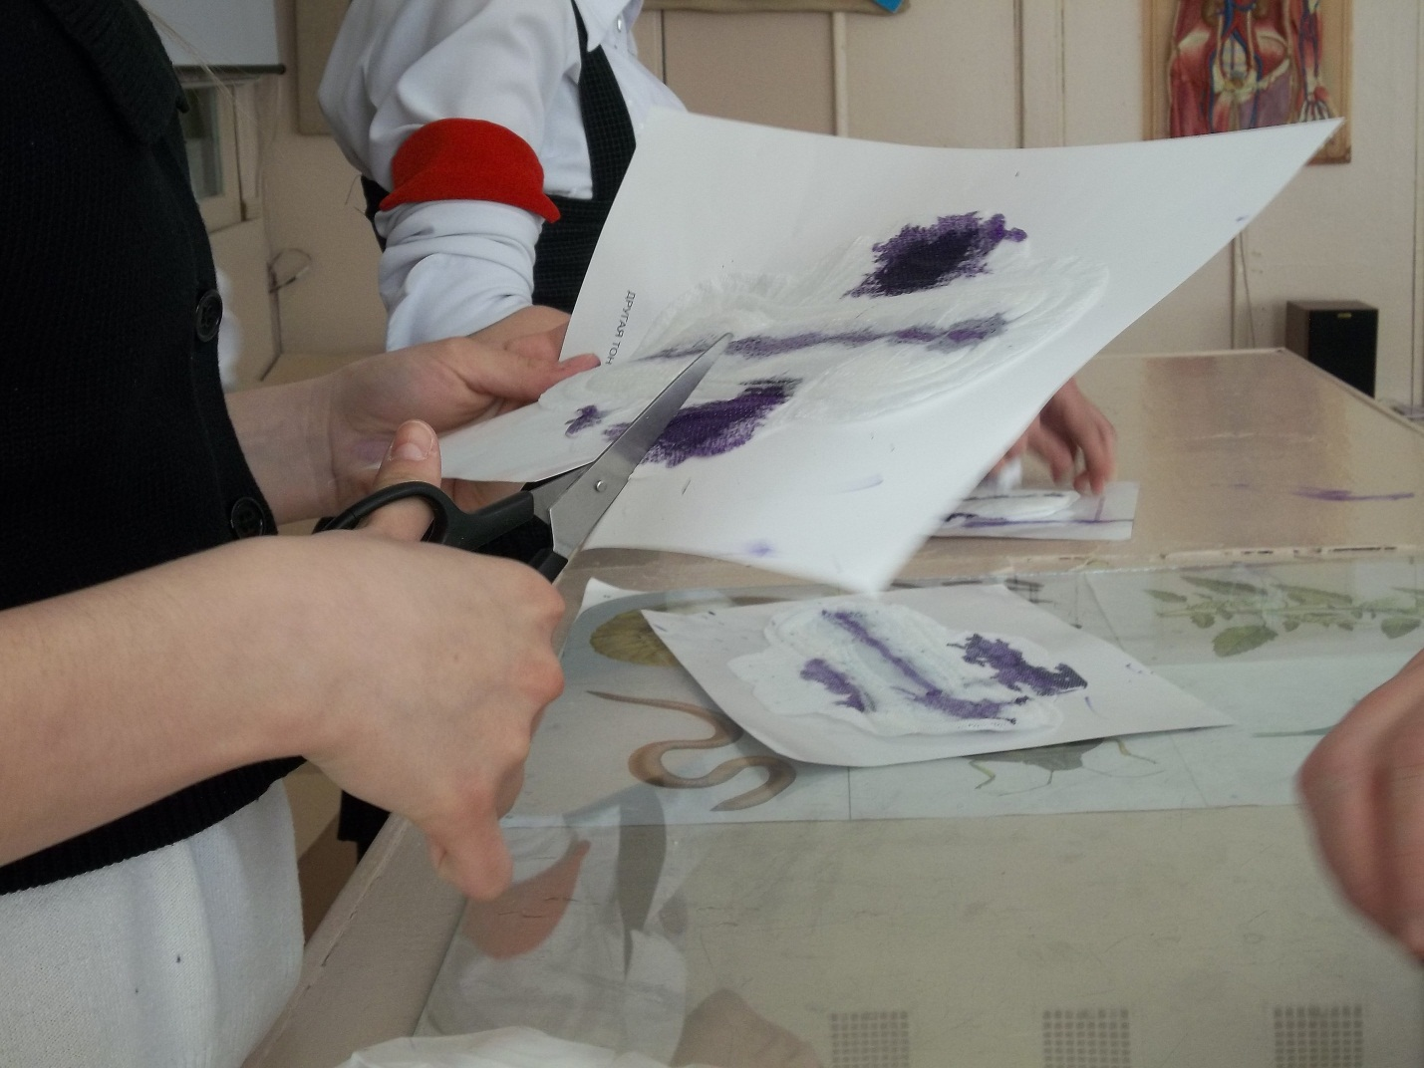
Предложение по улучшению организации и проведения мероприятий «Неделя химии в школе». На торжественной линейке ,посвященной закрытию недели ,мы учащихся награждали Почётными грамотами .А хотелось бы лучших свозить на экскурсии в высшее учебные заведения связанные с химией .Небольшими ценными подарками .

